达州市达川区畜禽养殖禁养区
划定方案（2026-2030年）
（征求意见稿）

第一章 总则

1.1指导思想
坚持以科学发展观为指导，深入贯彻落实习近平新时代中国特色社会主义思想和党的二十大精神，全面贯彻落实习近平生态文明思想，推进我区生态文明建设，坚决打好污染防治攻坚战。全面执行《畜禽规模养殖污染防治条例》（国务院令第643号）、《关于进一步加强畜禽养殖污染防治工作的通知》（环水体[2016]144号）、《畜禽养殖禁养区划定技术指南》（环办水体[2016]99号）等文件要求，强化空间管控，科学合理划定畜禽养殖禁养区范围，从源头上控制畜禽养殖污染，不断提高畜禽养殖业污染防治水平，保护和改善农村生态环境，促进畜牧业生产与生态环境健康协调可持续发展，为推动区域乡村振兴提供环境安全保障。

1.2划定目标
以优化畜禽养殖产业布局、控制农业面源污染、保障生态环境安全为目标，突出重点区域、重点水域的生态环境保护，调整优化全区畜禽养殖业生产布局，改善区域生态环境，促进经济和环境协调发展，为开展畜禽养殖污染综合防治工作提供重要支撑。

1.3划定原则
1.3.1 统筹兼顾原则；
1.3.2 科学可行原则；
1.3.3 依法合规原则；
1.3.4 以人为本原则；
1.3.5 突出重点和可操作性原则。

1.4划定依据
1.4.1 国家法律、行政法规及规划
1.《中华人民共和国环境保护法（2014年修订）》（2015年1月1日实施）；
2.《中华人民共和国畜牧法（2022年修订）》（2023年3月1日实施）；
3.《中华人民共和国水污染防治法（2017年第二次修订）》（2018年1月1日实施）；
4.《中华人民共和国固体废物污染环境防治法（2020年修订）》（2020年9月1日实施）；
5.《中华人民共和国动物防疫法（2021修订）》（2021年5月1日实施）；
6.《中华人民共和国文物保护法（2017年修订）》（2017年11月5日实施）；
7.《畜禽规模养殖污染防治条例》（国务院令第643号，2014年1月1日实施）；
8.《铁路安全管理条例》（国务院令第639号，2014年1月1日实施）；
9.《中华人民共和国风景名胜区条例》（国务院令第474号，2006年12月1日实施）；
10.《水产种质资源保护区管理暂行办法（2016年修正本）》（农业部令2016年第3号，2016年5月30日实施）；
11.《城市蓝线管理办法》（建设部令第145号，2006年3月1日实施）；
12.《水污染防治行动计划》（国发[2015]17号）；
13.《关于进一步规范畜禽养殖禁养区划定和管理促进生猪生产发展的通知》（环办土壤[2019]55号）；
14.《关于进一步规范畜禽养殖禁养区管理的通知》(环办土壤函[2020]33号)；
15.《畜禽养殖场规模标准》（中华人民共和国农业农村部公告第927号）。
1.4.2 地方性法规、规划及文件
1.《四川省公路路政管理条例》（2012年7月27日修订后实施）；
2.《四川省名景名胜区条例》（2010年8月1日实施）；
3.《关于进一步调整完善畜禽养殖禁养区划定工作的通知》（川农业函[2018]118号）；
4.《达州市集中式饮用水水源保护管理条例》（2020年4月2日达州市第四届人民代表大会常务委员会公告第20号公布）；
5.《达川区“三区三线”划定成果》；
6.《真佛山风景名胜区总体规划》；
7.《四川铁山国家森林公园总体规划》；
8.《四川省雷音铺森林公园总体规划》；
9.《达州市国土空间总体规划（2021~2035）》；
10.《达州市达川区百马产城融合发展片区乡镇级国土空间总体规划（2021—2035年）》；
11.《达州市达川区“双石”新型城镇经济发展片区乡镇级国土空间总体规划（2021—2035年）》；
12.《达州市达川区都市服务业发展集聚片区乡镇级国土空间总体规划（2021-2035年）》；
13.《州市达川区明月山绿色发展片区乡镇级国土空间总体规划（2021—2035年）》；
14.《达州市达川区山地品质农业发展片区乡镇级国土空间总体规划（2021—2035年）》；
15.《达州市达川区铁山城乡协同发展片区乡镇级国土空间总体规划（2021—2035年）》；
18.《达州市达川区畜禽养殖污染防治规划（2021-2025年）》；
19.《达州市达川区水功能区划报告》。
1.4.3 相关政策、技术规范及规范性文件
1.《畜禽养殖禁养区划定技术指南》（环办水体[2016]99号）；
2.《畜禽场环境污染控制技术规范》（NY/T1169-2006）；
3.《饮用水水源保护区划分技术规范》（HJ/T338-2018）；
4.《风景名胜区总体规划标准》（GBT50298-2018）。

1.5术语定义
1.5.1 畜禽
包括猪、牛、羊、鸡等主要畜禽，其它品种动物依据其规模养殖的环境影响确定。
1.5.2 畜禽养殖场
养殖场划分以中华人民共和国农业农村部公告第927号《畜禽养殖场规模标准》规定为准。
1.猪：年出栏量五百头以上；
2.肉牛：年出栏五十头以上；奶牛：年存栏量一百头以上；牦牛：年存栏量二百头以上；
3.绵羊、山羊：年出栏量二百只以上；
4.兔：年出栏量五千只以上
5.肉鸡：年出栏量一万只以上；蛋鸡：存栏量二千只以上；
6.肉鸭：年出栏量一万只以上；蛋鸭：存栏量二千只以上；
7.鹅：年出栏量五千只以上；
8.鸽：年出栏量一万只以上；
养殖规模按照畜禽养殖场的设计生产能力进行测算。
1.5.3 禁养区
指县级以上人民政府依法划定的禁止建设养殖场或禁止建设有污染物排放的养殖场的区域。

1.6技术路线
畜禽养殖禁养区划定方案技术路线图
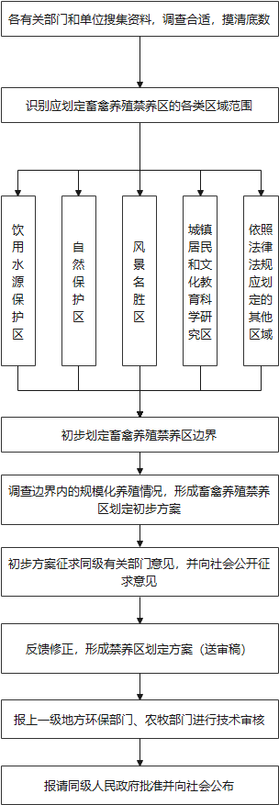

第二章 区域概况

2.1自然环境概况
2.1.1 自然地理
达川区位于四川省东北部、达州市中部，地处“万达开”川渝统筹发展示范区核心腹地，是达州市主城区之一，东与开江县、重庆市梁平区接壤，南与大竹县毗邻，西与渠县、平昌县交界，北与通川区相连，境内铁山、铜锣山、七里峡山、明月山等四大山系纵横，巴河、州河、铜钵河、明月江等四条河流贯通。辖20个乡镇、4个街道，面积1550.3km²。
2.1.2 气候特征
达川区地处北温带，属亚热带大陆性季风气候区，具有气候温和、四季分明、雨量充沛、日照充足、春早且冷暖多变、秋冬多阴雨等特征，境内小气候多受州河、巴河、铁山、雷音铺山、铜锣山、明月山、七里峡山的影响，大气候受亚热带季风气候影响。区内主要受铁山山脉的影响，被分为两大气候区域，西北部为川北温凉气候特征，东南部有着川东炎热伏旱区的特点。年均降水量1170mm，年均气温14.7℃。水热兼优，降水充沛但分布不均，盛夏多干旱，秋冬多阴雨；无霜期长，云雾多，日照少；农业灾害性天气频繁，山区立体气候明显。
2.1.3 水文条件
达川区境内河流属渠江上游的巴河水系和州河水系，铁山为两个水系的分水岭（除申家峡铁山的西南段外）。铁山西隶属巴河水系，流域面积1376km²；铁山东南属州河水系，流域面积1494km²。巴河；州河沿构造线方向发育为主，明月江；铜钵河以横穿构造线方向发育为主，在次一级河流及山溪，以构造线方向和斜交构造线方向发育为主，分布密集，多呈树枝状。河流切割一般较深，洪期都具有猛涨速落的动态特征，对地下水的补给、径流、排泄等有重要影响。
境内多年平均水资源总量172.55亿m³，其中地表水资源14.15亿m³，过境地表水158.40亿m³。区境径流量与径流深的年内分配差主要随降水量变化。最大径流出现在6至9月，占全年70%左右。1至4月降水量少，基本无形成地表径流的条件，地下水得不到补给，丘陵地区一些溪沟干枯。山区常年性溪流及河流，主要靠地下水补给维持其径流。区境多年平均年径流深492.5mm，北部低山区510mm，中南部平行岭谷区495mm，西部丘陵区465.5mm。
2.1.4 地形地貌
达川区地处四川盆东平行岭谷区、盆中丘陵区、盆周低山区连接地带，地形总趋势北麓高，东南低，成因类型属“川东褶皱剥蚀—侵蚀低山丘陵岭谷区”地貌。地貌特征完全受构造、岩性控制。中部的铁山、东南部的铜锣山、七里峡山、明月山，为北东—南西向的条状山岭，山脊海拔300m至1000m，构成了区内低山地貌。铁山以东条形低山之间为广阔的红色浅丘地貌，铁山以西为红色丘陵区地貌，以北为台状低山地貌。
全区山地约占总面积的29%，丘陵约占70%，平坝占1%左右。出露地层和地貌多样，形成多类型土壤和不同小气候，为温带的多种生物生长提供了不同自然条件。

2.2社会经济概况
2.2.1 人口情况
达川区下辖24个乡镇（街道），截止2024年，全区户籍人口79.13万人，常住人口71.62万人，城镇化率52.71%，全区出生人口4046人，死亡人口6150人，自然增长-2.89‰。
2.2.2 经济情况
2024年，全区实现地区生产总值（GDP）297.02亿元，按可比价格计算，增长5.8%。其中，第一产业增加值42.92亿元、增长1.6%，第二产业增加值70.24亿元、增长3.9%，第三产业（服务业）增加值183.86亿元、增长7.8%。三次产业结构比为14.5：23.6：61.9。全区人均地区生产总值41472元、增长5.5%。
全年全区实现民营经济增加值194.96亿元、增长6.3%。其中，第一产业增加值41.85亿元、增长1.7%，第二产业增加值47.39亿元、增长3.2%，第三产业增加值105.71亿元、增长10.2%。
2.2.3 交通概况
达川区交通便利，目前已规划建设有“两高铁四普铁”的铁路网、“一横四纵”的高速网、“三横五纵”的国省干线网，达川区东、南部“网格”公路网，西部“环状”公路网；实现区域内1小时通达，万达开区域1.5小时互通，成渝双城经济圈2小时畅达，国内主要经济节点城市3小时通达。

2.3畜禽养殖现状
2024年，达川区牛出栏61294头，生猪出栏783691头，羊出栏148088只，兔出栏485458只，家禽出栏1073万只，具体如下：
达川区畜禽养殖现状
指标 | 单位 | 2023年 | 2024年 | ±%
一、畜禽出栏
1、出栏牛 | 头 | 68387 | 61294 | -10.4
2、出栏猪 | 头 | 848962 | 783691 | -7.7
3、出栏羊 | 只 | 178002 | 148088 | -16.8
4、出栏兔 | 只 | 465644 | 485458 | 4.3
5、出栏家禽 | 万只 | 1236 | 1073 | -13.2
二、肉类总产量
牛肉 | 吨 | 8801 | 8044 | -8.6
猪肉 | 吨 | 62830 | 61266 | -2.5
羊肉 | 吨 | 2727 | 2175 | -20.2
兔肉 | 吨 | 724 | 873 | 20.5
禽肉 | 吨 | 18562 | 15862 | -14.5
三、禽蛋产量 | 吨 | 11463 | 11241 | -1.9
四、其他动物产品
1、蜂蜜 | 吨 | 1797 | 1855 | 3.2
2、蚕茧 | 吨 | 27 | 26 | -3.7
五、畜禽年末数
1、牛存栏 | 头 | 112470 | 97700 | -13.1
2、生猪存栏 | 头 | 459709 | 440940 | -4.1
3、羊存栏 | 只 | 102444 | 80900 | -21.0
4、兔存栏 | 万只 | 28 | 32 | 13.8
5、家禽存栏 | 万只 | 404 | 364 | -9.9

第三章 划定方案

3.1划定原则
畜禽养殖禁养区指在指定范围内禁止建设畜禽规模养殖的区域，根据《畜禽养殖禁养区划定技术指南》（环办水体[2016]99号）和《关于进一步调整完善畜禽养殖禁养区划定工作的通知》（川农业函[2018]118号），依法划定的禁养区分六大类：
1.饮用水水源保护区，包括饮用水水源一级保护区和二级保护区；
2.国家级和地方级自然保护区的核心区和缓冲区；
3.国家级和省级风景名胜区；
4.十大主要河流及重要支流沿线周边对水环境影响较大的区域；
5.城镇居民区和文化教育科学研究区；
6.依照法律法律法规规定应当划定的区域。
《中华人民共和国文物保护法》第十九条规定：“在文物保护单位的保护范围和建设控制地带内，不得建设污染文物保护单位及其环境的设施，不得进行可能影响文物保护单位安全及其环境的活动。”因此，文物保护单位的保护范围和建设控制地带也应该划为禁养区。
此外，工业园区（物流园区）由于其规划的功能定位，次范围内主要以工业用地为主，为避免工业与畜禽养殖业的相互影响，不宜发展畜禽养殖，所以也纳入禁养区的考虑范畴。

3.2畜禽养殖禁养区划定
3.2.1 饮用水水源保护区
目前达川区境内共划分有13个河流型乡镇集中式饮用水源地、6个湖库型乡镇集中式饮用水源地以及2个地下水型乡镇集中式饮用水源地。具体如下：

达川区13个河流、6个湖库型乡镇集中式饮用水源地及其保护区基本信息表
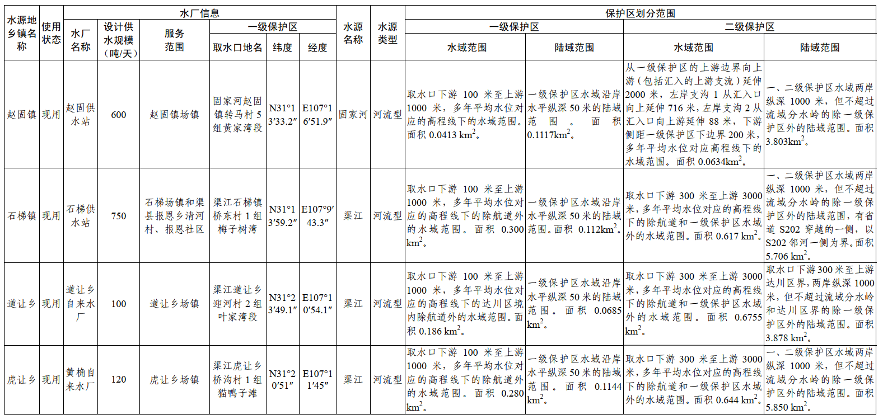
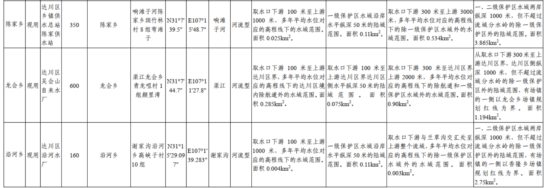
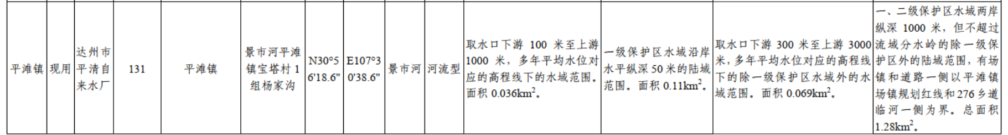
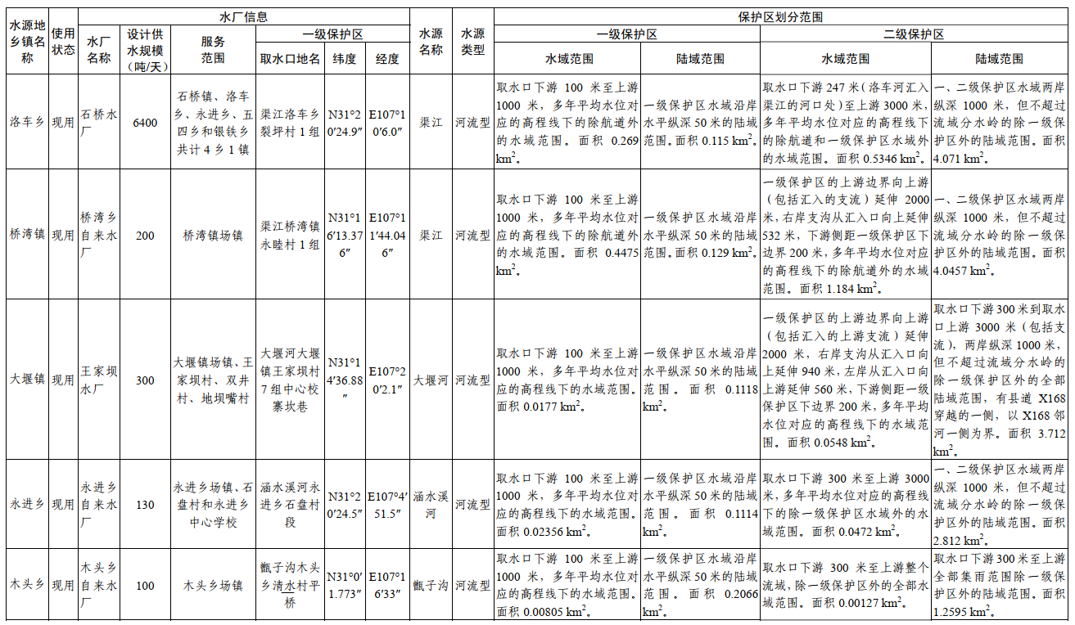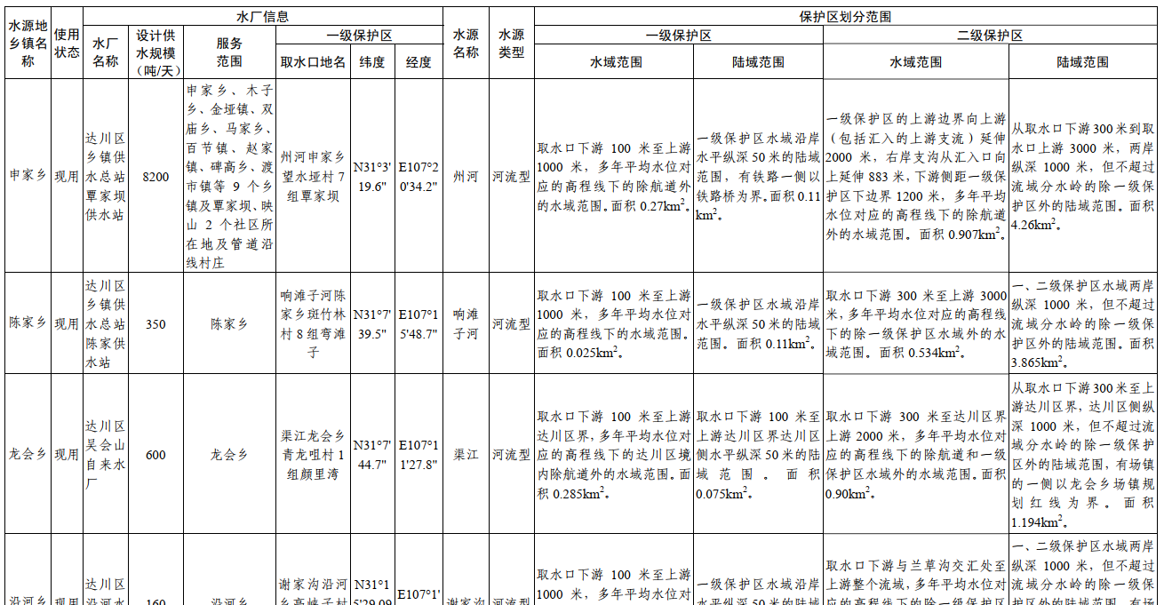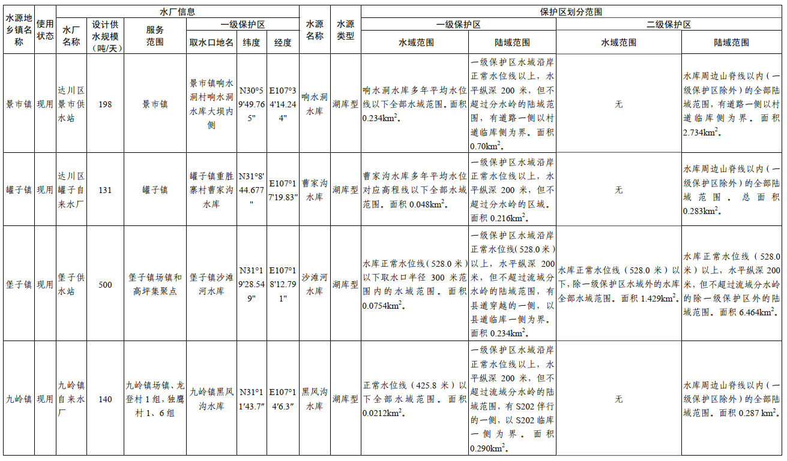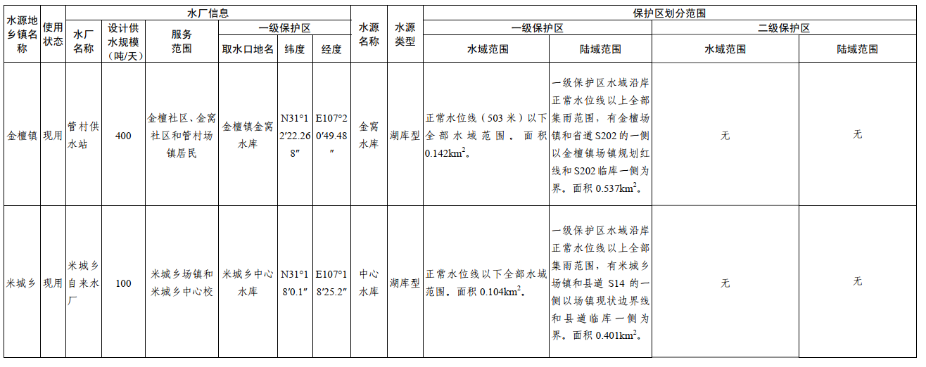

达川区2个地下水型乡镇集中式饮用水源地及其保护区基本信息表
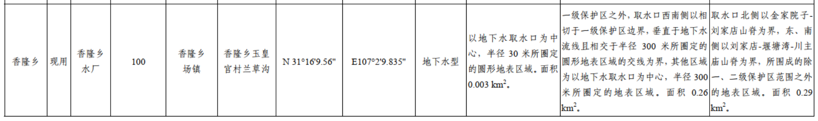
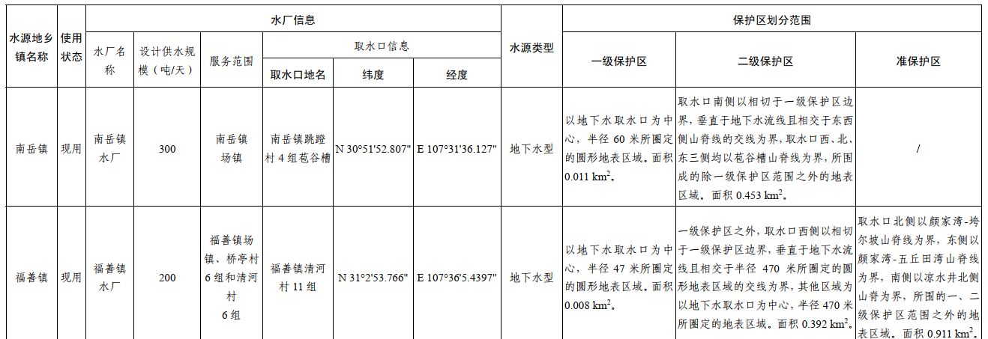

根据畜禽养殖禁养区划定范围的相关规定，结合《集中式饮用水水源地规范化建设环境保护技术要求》《饮用水水源保护区污染防治管理规定》《达州市集中式饮用水水源保护管理条例》等文件要求，将达川区境内13个河流型乡镇集中式饮用水源地、6个湖库型乡镇集中式饮用水源地以及2个地下水型乡镇集中式饮用水源地的一级保护区、二级保护区陆域范围划入达川区畜禽养殖禁养区范围。
达川区饮用水水源保护区畜禽养殖禁养区拐点坐标一览表
序号 | 水源地名称 | 拐点 | 坐标 |  | 面积
序号 | 水源地名称 | 拐点 | 经度 | 纬度 | 面积
1 | 赵固镇 | 1 | 107°16'39.595" | 31°13'21.904" | 4.019
1 | 赵固镇 | 2 | 107°16'24.028" | 31°13'32.577" | 4.019
1 | 赵固镇 | 3 | 107°16'11.66" | 31°13'42.898" | 4.019
1 | 赵固镇 | 4 | 107°16'56.774" | 31°14'5.254" | 4.019
1 | 赵固镇 | 5 | 107°17'22.252" | 31°14'16.454" | 4.019
1 | 赵固镇 | 6 | 107°17'39.501" | 31°14'10.5" | 4.019
1 | 赵固镇 | 7 | 107°18'14.924" | 31°14'11.044" | 4.019
1 | 赵固镇 | 8 | 107°18'26.576" | 31°14'9.647" | 4.019
1 | 赵固镇 | 9 | 107°18'18.222" | 31°13'40.164" | 4.019
1 | 赵固镇 | 10 | 107°17'57.5" | 31°13'30.5" | 4.019
1 | 赵固镇 | 11 | 107°17'26.887" | 31°13'27.571" | 4.019
1 | 赵固镇 | 12 | 107°16'54.351" | 31°13'27.284" | 4.019
2 | 九岭镇黑风沟水库 | 1 | 107°13'58.005" | 31°11'46.655" | 0.598
2 | 九岭镇黑风沟水库 | 2 | 107°13'59.661" | 31°11'51.442" | 0.598
2 | 九岭镇黑风沟水库 | 3 | 107°14'10.142" | 31°11'53.779" | 0.598
2 | 九岭镇黑风沟水库 | 4 | 107°13'57.225" | 31°11'35.189" | 0.598
2 | 九岭镇黑风沟水库 | 5 | 107°13'56.143" | 31°11'42.985" | 0.598
2 | 九岭镇黑风沟水库 | 6 | 107°13'57.295" | 31°11'45.446" | 0.598
2 | 九岭镇黑风沟水库 | 7 | 107°14'19.272" | 31°11'49.002" | 0.598
2 | 九岭镇黑风沟水库 | 8 | 107°14'29.17" | 31°11'38.046" | 0.598
2 | 九岭镇黑风沟水库 | 9 | 107°14'31.435" | 31°11'29.647" | 0.598
2 | 九岭镇黑风沟水库 | 10 | 107°14'16.5" | 31°11'24.5" | 0.598
2 | 九岭镇黑风沟水库 | 11 | 107°14'10.768" | 31°11'27.303" | 0.598
2 | 九岭镇黑风沟水库 | 12 | 107°13'59.5" | 31°11'25.5" | 0.598
3 | 石梯镇渠江梅子树湾 | 1 | 107°9'34.086" | 31°13'55.507" | 6.735
3 | 石梯镇渠江梅子树湾 | 2 | 107°9'23.938" | 31°14'29.732" | 6.735
3 | 石梯镇渠江梅子树湾 | 3 | 107°10'46.623" | 31°14'56.91" | 6.735
3 | 石梯镇渠江梅子树湾 | 4 | 107°11'30.21" | 31°14'54.962" | 6.735
3 | 石梯镇渠江梅子树湾 | 5 | 107°11'43.57" | 31°14'37.117" | 6.735
3 | 石梯镇渠江梅子树湾 | 6 | 107°11'14.707" | 31°13'39.195" | 6.735
3 | 石梯镇渠江梅子树湾 | 7 | 107°10'30.82" | 31°13'39.811" | 6.735
3 | 石梯镇渠江梅子树湾 | 8 | 107°10'16.304" | 31°13'43.83" | 6.735
3 | 石梯镇渠江梅子树湾 | 9 | 107°10'16.619" | 31°13'47.811" | 6.735
3 | 石梯镇渠江梅子树湾 | 10 | 107°10'12.271" | 31°13'45.176" | 6.735
3 | 石梯镇渠江梅子树湾 | 11 | 107°9'59.895" | 31°13'51.71" | 6.735
3 | 石梯镇渠江梅子树湾 | 12 | 107°9'48.864" | 31°13'44.703" | 6.735
4 | 道让乡渠江叶家湾段 | 1 | 107°10'56.24" | 31°23'39.81" | 4.808
4 | 道让乡渠江叶家湾段 | 2 | 107°10'18.582" | 31°23'35.944" | 4.808
4 | 道让乡渠江叶家湾段 | 3 | 107°10'11.58" | 31°24'46.361" | 4.808
4 | 道让乡渠江叶家湾段 | 4 | 107°11'20.976" | 31°25'18.732" | 4.808
4 | 道让乡渠江叶家湾段 | 5 | 107°11'19.4" | 31°24'59.928" | 4.808
4 | 道让乡渠江叶家湾段 | 6 | 107°11'24.575" | 31°24'45.131" | 4.808
4 | 道让乡渠江叶家湾段 | 7 | 107°11'15.643" | 31°23'51.908" | 4.808
4 | 道让乡渠江叶家湾段 | 8 | 107°11'23.408" | 31°23'57.113" | 4.808
4 | 道让乡渠江叶家湾段 | 9 | 107°11'26.131" | 31°23'42.616" | 4.808
4 | 道让乡渠江叶家湾段 | 10 | 107°11'5.285" | 31°23'40.456" | 4.808
5 | 虎让乡渠江猫鸭子滩 | 1 | 107°11'44.765" | 31°20'32.859" | 6.888
5 | 虎让乡渠江猫鸭子滩 | 2 | 107°11'14.575" | 31°20'40.709" | 6.888
5 | 虎让乡渠江猫鸭子滩 | 3 | 107°10'50.611" | 31°20'47.178" | 6.888
5 | 虎让乡渠江猫鸭子滩 | 4 | 107°10'54.043" | 31°21'29.687" | 6.888
5 | 虎让乡渠江猫鸭子滩 | 5 | 107°11'20.815" | 31°21'57.952" | 6.888
5 | 虎让乡渠江猫鸭子滩 | 6 | 107°12'2.166" | 31°22'10.021" | 6.888
5 | 虎让乡渠江猫鸭子滩 | 7 | 107°13'12.244" | 31°21'25.536" | 6.888
5 | 虎让乡渠江猫鸭子滩 | 8 | 107°12'39.076" | 31°21'3.253" | 6.888
5 | 虎让乡渠江猫鸭子滩 | 9 | 107°12'8.301" | 31°20'55.413" | 6.888
6 | 洛车乡渠江裂坪村 | 1 | 107°9'54.962" | 31°20'36.095" | 4.990
6 | 洛车乡渠江裂坪村 | 2 | 107°9'36.81" | 31°20'48.298" | 4.990
6 | 洛车乡渠江裂坪村 | 3 | 107°10'32.695" | 31°20'58.234" | 4.990
6 | 洛车乡渠江裂坪村 | 4 | 107°11'14.751" | 31°20'40.530" | 4.990
6 | 洛车乡渠江裂坪村 | 5 | 107°11'53.5" | 31°20'27.255" | 4.990
6 | 洛车乡渠江裂坪村 | 6 | 107°12'2.826" | 31°19'41.628" | 4.990
6 | 洛车乡渠江裂坪村 | 7 | 107°10'53.394" | 31°19'54.039" | 4.990
6 | 洛车乡渠江裂坪村 | 8 | 107°10'21.327" | 31°20'8.481" | 4.990
7 | 桥湾镇渠江永睦村 | 1 | 107°11'7.642" | 31°16'14.723" | 5.806
7 | 桥湾镇渠江永睦村 | 2 | 107°11'22.112" | 31°16'52.963" | 5.806
7 | 桥湾镇渠江永睦村 | 3 | 107°11'48.97" | 31°17'27.417" | 5.806
7 | 桥湾镇渠江永睦村 | 4 | 107°12'11.097" | 31°17'58.929" | 5.806
7 | 桥湾镇渠江永睦村 | 5 | 107°13'16.505" | 31°17'19.591" | 5.806
7 | 桥湾镇渠江永睦村 | 6 | 107°13'10.86" | 31°17'8.415" | 5.806
7 | 桥湾镇渠江永睦村 | 7 | 107°12'34.387" | 31°16'44.139" | 5.806
7 | 桥湾镇渠江永睦村 | 8 | 107°12'5.711" | 31°16'7.462" | 5.806
7 | 桥湾镇渠江永睦村 | 9 | 107°11'47.04" | 31°16'3.264" | 5.806
8 | 堡子镇沙滩河水库 | 1 | 107°18'11.21" | 31°19'23.637" | 8.202
8 | 堡子镇沙滩河水库 | 2 | 107°18'8.708" | 31°19'23.676" | 8.202
8 | 堡子镇沙滩河水库 | 3 | 107°18'5.148" | 31°19'25.925" | 8.202
8 | 堡子镇沙滩河水库 | 4 | 107°18'10.544" | 31°19'26.757" | 8.202
8 | 堡子镇沙滩河水库 | 5 | 107°18'2.336" | 31°19'29.866" | 8.202
8 | 堡子镇沙滩河水库 | 6 | 107°18'8.097" | 31°19'39.281" | 8.202
8 | 堡子镇沙滩河水库 | 7 | 107°18'13.668" | 31°19'42.738" | 8.202
8 | 堡子镇沙滩河水库 | 8 | 107°18'29.284" | 31°19'25.534" | 8.202
8 | 堡子镇沙滩河水库 | 9 | 107°18'25.859" | 31°19'17.86" | 8.202
8 | 堡子镇沙滩河水库 | 10 | 107°18'13.948" | 31°19'22.952" | 8.202
8 | 堡子镇沙滩河水库 | 11 | 107°18'0.435" | 31°19'23.415" | 8.202
8 | 堡子镇沙滩河水库 | 12 | 107°18'26.882" | 31°19'50.82" | 8.202
8 | 堡子镇沙滩河水库 | 13 | 107°18'40.212" | 31°20'20.737" | 8.202
8 | 堡子镇沙滩河水库 | 14 | 107°19'12.84" | 31°20'2.309" | 8.202
8 | 堡子镇沙滩河水库 | 15 | 107°19'4.539" | 31°20'54.323" | 8.202
8 | 堡子镇沙滩河水库 | 16 | 107°19'29.062" | 31°20'46.1" | 8.202
8 | 堡子镇沙滩河水库 | 17 | 107°19'40.764" | 31°21'12.996" | 8.202
8 | 堡子镇沙滩河水库 | 18 | 107°19'43.137" | 31°20'23.969" | 8.202
8 | 堡子镇沙滩河水库 | 19 | 107°20'8.337" | 31°20'27.132" | 8.202
8 | 堡子镇沙滩河水库 | 20 | 107°20'24.477" | 31°19'35.818" | 8.202
8 | 堡子镇沙滩河水库 | 21 | 107°21'8.073" | 31°19'55.395" | 8.202
8 | 堡子镇沙滩河水库 | 22 | 107°22'9.001" | 31°20'10.893" | 8.202
8 | 堡子镇沙滩河水库 | 23 | 107°22'9.113" | 31°19'32.148" | 8.202
8 | 堡子镇沙滩河水库 | 24 | 107°21'25.45" | 31°19'30.469" | 8.202
8 | 堡子镇沙滩河水库 | 25 | 107°20'47.224" | 31°19'28.169" | 8.202
8 | 堡子镇沙滩河水库 | 26 | 107°20'50.25" | 31°18'48.489" | 8.202
8 | 堡子镇沙滩河水库 | 27 | 107°20'3.35" | 31°19'10.482" | 8.202
8 | 堡子镇沙滩河水库 | 28 | 107°19'57.533" | 31°19'44.619" | 8.202
8 | 堡子镇沙滩河水库 | 29 | 107°19'36.951" | 31°19'53.724" | 8.202
8 | 堡子镇沙滩河水库 | 30 | 107°19'20.335" | 31°19'46.31" | 8.202
8 | 堡子镇沙滩河水库 | 31 | 107°18'55.032" | 31°19'50.777" | 8.202
8 | 堡子镇沙滩河水库 | 32 | 107°18'38.579" | 31°19'24.83" | 8.202
9 | 金檀镇金窝水库 | 1 | 107°20'56.058" | 31°12'8.49" | 0.679
9 | 金檀镇金窝水库 | 2 | 107°20'38.672" | 31°12'2.755" | 0.679
9 | 金檀镇金窝水库 | 3 | 107°20'28.378" | 31°12'8.276" | 0.679
9 | 金檀镇金窝水库 | 4 | 107°20'28.583" | 31°12'25.551" | 0.679
9 | 金檀镇金窝水库 | 5 | 107°20'39.542" | 31°12'28.355" | 0.679
9 | 金檀镇金窝水库 | 6 | 107°20'47.177" | 31°12'26.63" | 0.679
9 | 金檀镇金窝水库 | 7 | 107°20'52.719" | 31°12'30.249" | 0.679
9 | 金檀镇金窝水库 | 8 | 107°20'54.272" | 31°12'24.479" | 0.679
9 | 金檀镇金窝水库 | 9 | 107°21'2.425" | 31°12'21.201" | 0.679
9 | 金檀镇金窝水库 | 10 | 107°21'6.222" | 31°12'26.759" | 0.679
9 | 金檀镇金窝水库 | 11 | 107°21'11.182" | 31°12'27.66" | 0.679
9 | 金檀镇金窝水库 | 12 | 107°21'12.149" | 31°12'19.702" | 0.679
9 | 金檀镇金窝水库 | 13 | 107°21'12.401" | 31°12'11.794" | 0.679
9 | 金檀镇金窝水库 | 14 | 107°21'4.397" | 31°12'6.72" | 0.679
9 | 金檀镇金窝水库 | 15 | 107°20'59.718" | 31°12'8.943" | 0.679
10 | 米城乡中心水库 | 1 | 107°18'35.091" | 31°17'46.309" | 0.505
10 | 米城乡中心水库 | 2 | 107°18'21.693" | 31°17'47.284" | 0.505
10 | 米城乡中心水库 | 3 | 107°18'6.963" | 31°17'44.12" | 0.505
10 | 米城乡中心水库 | 4 | 107°17'58.918" | 31°17'49.062" | 0.505
10 | 米城乡中心水库 | 5 | 107°17'56.062" | 31°17'58.952" | 0.505
10 | 米城乡中心水库 | 6 | 107°18'12.207" | 31°18'3.953" | 0.505
10 | 米城乡中心水库 | 7 | 107°18'17.153" | 31°17'59.873" | 0.505
10 | 米城乡中心水库 | 8 | 107°18'24.617" | 31°18'2.211" | 0.505
10 | 米城乡中心水库 | 9 | 107°18'31.104" | 31°18'0.151" | 0.505
10 | 米城乡中心水库 | 10 | 107°18'35.984" | 31°17'58.868" | 0.505
10 | 米城乡中心水库 | 11 | 107°18'38.334" | 31°17'53.595" | 0.505
11 | 大堰镇大堰河中心校寨坎巷 | 1 | 107°19'43.231" | 31°14'52.794" | 3.896
11 | 大堰镇大堰河中心校寨坎巷 | 2 | 107°19'46.951" | 31°15'5.36" | 3.896
11 | 大堰镇大堰河中心校寨坎巷 | 3 | 107°19'32.921" | 31°15'20.923" | 3.896
11 | 大堰镇大堰河中心校寨坎巷 | 4 | 107°19'47.651" | 31°15'31.175" | 3.896
11 | 大堰镇大堰河中心校寨坎巷 | 5 | 107°19'51.271" | 31°15'55.075" | 3.896
11 | 大堰镇大堰河中心校寨坎巷 | 6 | 107°20'47.764" | 31°16'0.886" | 3.896
11 | 大堰镇大堰河中心校寨坎巷 | 7 | 107°20'40.03" | 31°15'34.603" | 3.896
11 | 大堰镇大堰河中心校寨坎巷 | 8 | 107°20'41.066" | 31°15'11.67" | 3.896
11 | 大堰镇大堰河中心校寨坎巷 | 9 | 107°20'26.328" | 31°14'56.451" | 3.896
11 | 大堰镇大堰河中心校寨坎巷 | 10 | 107°20'38.975" | 31°14'33.733" | 3.896
11 | 大堰镇大堰河中心校寨坎巷 | 11 | 107°20'1.839" | 31°14'27.916" | 3.896
12 | 永进乡涵水溪河 | 1 | 107°4'54.297" | 3120'15.205" | 2.944
12 | 永进乡涵水溪河 | 2 | 107°4'46.17" | 31°20'12.269" | 2.944
12 | 永进乡涵水溪河 | 3 | 107°4'46.298" | 31°19'43.349" | 2.944
12 | 永进乡涵水溪河 | 4 | 107°4'2.746" | 31°19'53.217" | 2.944
12 | 永进乡涵水溪河 | 5 | 107°3'45.299" | 31°20'13.505" | 2.944
12 | 永进乡涵水溪河 | 6 | 107°3'52.17" | 31°20'28.28" | 2.944
12 | 永进乡涵水溪河 | 7 | 107°4'8.597" | 31°20'40.072" | 2.944
12 | 永进乡涵水溪河 | 8 | 107°4'22.88" | 31°20'54.536" | 2.944
12 | 永进乡涵水溪河 | 9 | 107°4'41.539" | 31°21'10.881" | 2.944
12 | 永进乡涵水溪河 | 10 | 107°4'46.28" | 31°20'37.5" | 2.944
13 | 木头乡甑子沟清水村平桥 | 1 | 107°16'24.274" | 31°0'4.932" | 1.475
13 | 木头乡甑子沟清水村平桥 | 2 | 107°16'42.416" | 31°0'31.791" | 1.475
13 | 木头乡甑子沟清水村平桥 | 3 | 107°17'12.873" | 31°0'48.74" | 1.475
13 | 木头乡甑子沟清水村平桥 | 4 | 107°17'19.564" | 31°0'31.395" | 1.475
13 | 木头乡甑子沟清水村平桥 | 5 | 107°17'14.754" | 31°0'17.655" | 1.475
13 | 木头乡甑子沟清水村平桥 | 6 | 107°17'8.032" | 30°59'57" | 1.475
13 | 木头乡甑子沟清水村平桥 | 7 | 107°16'25.013" | 30°59'57.996" | 1.475
14 | 平滩镇景市河宝塔村 | 1 | 107°30′38.22″ | 30°56′9.19″ | 1.497
14 | 平滩镇景市河宝塔村 | 2 | 107°30′34.31″ | 30°56′10.71″ | 1.497
14 | 平滩镇景市河宝塔村 | 3 | 107°30′30.17″ | 30°56′19.13″ | 1.497
14 | 平滩镇景市河宝塔村 | 4 | 107°30′25.61″ | 30°56′34.76″ | 1.497
14 | 平滩镇景市河宝塔村 | 5 | 107°30′22.30″ | 30°56′33.96″ | 1.497
14 | 平滩镇景市河宝塔村 | 6 | 107°30′12.83″ | 30°56′45.78″ | 1.497
14 | 平滩镇景市河宝塔村 | 7 | 107°30′28.63″ | 30°57′1.82″ | 1.497
14 | 平滩镇景市河宝塔村 | 8 | 107°30′46.28″ | 30°56′59.08″ | 1.497
14 | 平滩镇景市河宝塔村 | 9 | 107°31′7.25″ | 30°56′54.83″ | 1.497
14 | 平滩镇景市河宝塔村 | 10 | 107°31′11.96″ | 30°56′36.02″ | 1.497
14 | 平滩镇景市河宝塔村 | 11 | 107°30′44.14″ | 30°56′12.82″ | 1.497
15 | 景市镇响水洞水库 | 1 | 107°34′16.31″ | 30°59′57.48″ | 3.669
15 | 景市镇响水洞水库 | 2 | 107°34′28.13″ | 31°0′10.77″ | 3.669
15 | 景市镇响水洞水库 | 3 | 107°34′25.05″ | 30°59′33.12″ | 3.669
15 | 景市镇响水洞水库 | 4 | 107°34′11.66″ | 30°59′46.38″ | 3.669
15 | 景市镇响水洞水库 | 5 | 107°34′26.13″ | 31°0′12.01″ | 3.669
15 | 景市镇响水洞水库 | 6 | 107°34′37.42″ | 31°0′34.68″ | 3.669
15 | 景市镇响水洞水库 | 7 | 107°34′45.59″ | 31°0′41.29″ | 3.669
15 | 景市镇响水洞水库 | 8 | 107°34′57.95″ | 31°0′43.81″ | 3.669
15 | 景市镇响水洞水库 | 9 | 107°35′45.23″ | 31°0′20.37″ | 3.669
15 | 景市镇响水洞水库 | 10 | 107°35′35.84″ | 31°0′3.23″ | 3.669
15 | 景市镇响水洞水库 | 11 | 107°35′27.587″ | 30°59′59.37″ | 3.669
15 | 景市镇响水洞水库 | 12 | 107°35′30.63″ | 30°59′28.41″ | 3.669
15 | 景市镇响水洞水库 | 13 | 107°35′16.77″ | 30°59′30.23″ | 3.669
15 | 景市镇响水洞水库 | 14 | 107°34′34.74″ | 30°59′37.53″ | 3.669
16 | 陈家乡 | 1 | 107°15′42.92″ | 31°7′49.56″ | 4.535
16 | 陈家乡 | 2 | 107°15′24.72″ | 31°8′21.20″ | 4.535
16 | 陈家乡 | 3 | 107°16′8.99″ | 31°8′31.78″ | 4.535
16 | 陈家乡 | 4 | 107°16′9.76″ | 31°8′21.14″ | 4.535
16 | 陈家乡 | 5 | 107°17′0.74″ | 31°8′15.12″ | 4.535
16 | 陈家乡 | 6 | 107°17′5.92″ | 31°8′3.35″ | 4.535
16 | 陈家乡 | 7 | 107°16′38.03″ | 31°7′30.75″ | 4.535
16 | 陈家乡 | 8 | 107°16′37.88″ | 31°7′19.11″ | 4.535
16 | 陈家乡 | 9 | 107°15′57.79″ | 31°7′6.48″ | 4.535
16 | 陈家乡 | 10 | 107°15′47.90″ | 31°7′32.14″ | 4.535
16 | 陈家乡 | 11 | 107°15′39.71″ | 31°7′39.68″ | 4.535
17 | 龙会乡渠江青龙咀村 | 1 | 107°10′45.13″ | 31°7′48.35″ | 2.459
17 | 龙会乡渠江青龙咀村 | 2 | 107°10′45.75″ | 31°7′49.97″ | 2.459
17 | 龙会乡渠江青龙咀村 | 3 | 107°10′46.73″ | 31°7′52.53″ | 2.459
17 | 龙会乡渠江青龙咀村 | 4 | 107°11′5.84″ | 31°8′13.80″ | 2.459
17 | 龙会乡渠江青龙咀村 | 5 | 107°11′18.10″ | 31°8′16.71″ | 2.459
17 | 龙会乡渠江青龙咀村 | 6 | 107°11′33.55″ | 31°8′7.94″ | 2.459
17 | 龙会乡渠江青龙咀村 | 7 | 107°11′47.09″ | 31°8′11.29″ | 2.459
17 | 龙会乡渠江青龙咀村 | 8 | 107°11′51.86″ | 31°8′8.77″ | 2.459
17 | 龙会乡渠江青龙咀村 | 9 | 107°11′40.94″ | 31°7′58.48″ | 2.459
17 | 龙会乡渠江青龙咀村 | 10 | 107°11′41.78″ | 31°7′45.18″ | 2.459
17 | 龙会乡渠江青龙咀村 | 11 | 107°11′36.82″ | 31°7′34.37″ | 2.459
17 | 龙会乡渠江青龙咀村 | 12 | 107°11′25.76″ | 31°7′26.27″ | 2.459
17 | 龙会乡渠江青龙咀村 | 13 | 107°9′48.20″ | 31°7′51.05″ | 2.459
17 | 龙会乡渠江青龙咀村 | 14 | 107°9′34.91″ | 31°7′44.37″ | 2.459
17 | 龙会乡渠江青龙咀村 | 15 | 107°9′27.58″ | 31°8′0.15″ | 2.459
17 | 龙会乡渠江青龙咀村 | 16 | 107°10′24.44″ | 31°7′53.82″ | 2.459
18 | 罐子镇曹家沟水库 | 1 | 107°17′25.97″ | 31°8′46.12″ | 0.547
18 | 罐子镇曹家沟水库 | 2 | 107°17′24.62″ | 31°8′42.10″ | 0.547
18 | 罐子镇曹家沟水库 | 3 | 107°17′10.49″ | 31°8′41.00″ | 0.547
18 | 罐子镇曹家沟水库 | 4 | 107°17′11.07″ | 31°9′0.76″ | 0.547
18 | 罐子镇曹家沟水库 | 5 | 107°16′56.14″ | 31°8′41.98″ | 0.547
18 | 罐子镇曹家沟水库 | 6 | 107°16′39.24″ | 31°8′47.72″ | 0.547
18 | 罐子镇曹家沟水库 | 7 | 107°16′54.07″ | 31°9′0.89″ | 0.547
18 | 罐子镇曹家沟水库 | 8 | 107°17′8.96″ | 31°9′1.65″ | 0.547
19 | 沿河乡谢家沟高峡子村 | 1 | 107°1′40.25″ | 31°15′25.64″ | 2.865
19 | 沿河乡谢家沟高峡子村 | 2 | 107°1′42.28″ | 31°15′29.28″ | 2.865
19 | 沿河乡谢家沟高峡子村 | 3 | 107°1′32.03″ | 31°15′23.62″ | 2.865
19 | 沿河乡谢家沟高峡子村 | 4 | 107°1′16.94″ | 31°15′12.79″ | 2.865
19 | 沿河乡谢家沟高峡子村 | 5 | 107°0′42.01″ | 31°15′12.86″ | 2.865
19 | 沿河乡谢家沟高峡子村 | 6 | 107°0′27.71″ | 31°15′28.83″ | 2.865
19 | 沿河乡谢家沟高峡子村 | 7 | 107°0′28.67″ | 31°15′39.41″ | 2.865
19 | 沿河乡谢家沟高峡子村 | 8 | 107°0′52.45″ | 31°16′8.29″ | 2.865
19 | 沿河乡谢家沟高峡子村 | 9 | 107°1′15.47″ | 31°16′10.27″ | 2.865
19 | 沿河乡谢家沟高峡子村 | 10 | 107°1′37.93″ | 31°16′9.97″ | 2.865
19 | 沿河乡谢家沟高峡子村 | 11 | 107°1′40.93″ | 31°16′2.28″ | 2.865
19 | 沿河乡谢家沟高峡子村 | 12 | 107°1′35.56″ | 31°15′49.61″ | 2.865
20 | 香隆乡兰草沟 | 1 | 107°2'.495" | 31°16'15.031" | 0.163
20 | 香隆乡兰草沟 | 2 | 107°2'16.691" | 31°16'17.367" | 0.163
20 | 香隆乡兰草沟 | 3 | 107°2'17.413" | 31°16'2.146" | 0.163
21 | 南岳镇苞谷槽 | 1 | 107°31'30.346" | 30°52'1.662" | 0.464
21 | 南岳镇苞谷槽 | 2 | 107°31'46.735" | 30°52'1.764" | 0.464
21 | 南岳镇苞谷槽 | 3 | 107°31'18.363" | 30°51'50.805" | 0.464
21 | 南岳镇苞谷槽 | 4 | 107°31'23.013" | 30°51'44.641" | 0.464
21 | 南岳镇苞谷槽 | 5 | 107°31'48.197" | 30°51'54.827" | 0.464
合计 |  |  |  |  | 67.744
3.2.2 风景名胜区
达川区境内的风景名胜区为真佛山省级风景名胜区和乌梅山旅游景区。
1.真佛山风景名胜区
根据《达州市达川区自然保护地整合优化方案》（达州市达川区林业开发与保护中心，2023年3月），真佛山风景名胜区优化调整前面积3033.14hm²，共调出7个区块，调出面积457.69hm²。其中城镇建成区4个区块，调出面积20.21hm²，人口密集区和连片稳定耕地3个区块，调出面积437.48hm²。调出后真佛山风景名胜区面积2575.45hm²。其中位于达川区辖区范围内863.15hm²。
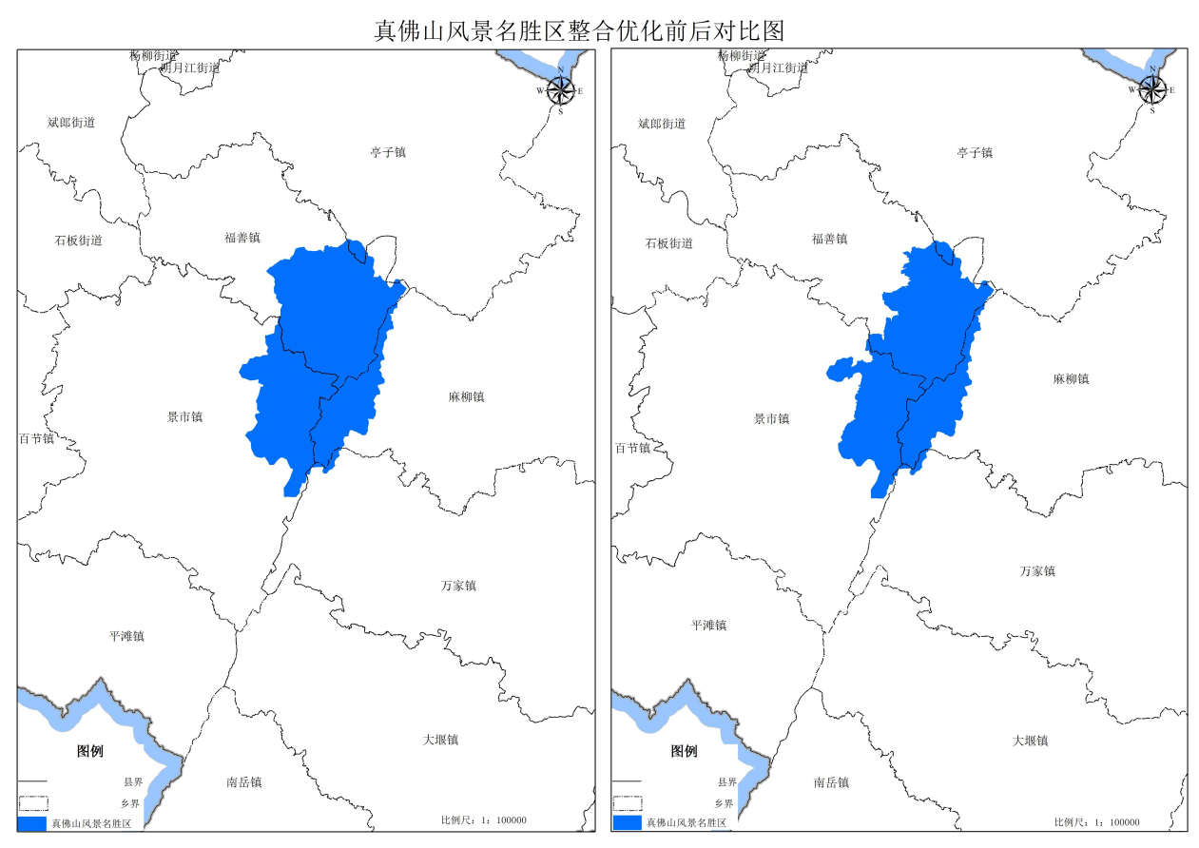
真佛山风景名胜区优化前后范围图（右为优化后）
根据《中华人民共和国风景名胜区条例》《四川省名景名胜区条例》《风景名胜区总体规划标准》（GBT50298-2018）等文件要求以及《达州市达川区自然保护地整合优化方案》（达州市达川区林业开发与保护中心，2023年3月），将真佛山风景名胜区达川区辖区范围内8.63km²划定为畜禽养殖禁养区。
2.达州市达川区乌梅山旅游景区
2020年1月20日，四川省旅游资源规划开发质量评定委员会确定达州市达川区乌梅山旅游景区为4A级旅游景区（川旅资委发[2021]2号），景区范围涉及达川区百节镇的魁字岩村、赵家坝村、玉龙村、蒋家坡村、蔡家坡村、肖家村、沙坝村和景市镇的茶园寺村。东至亭百公路南侧及茶园寺村，西至铜钵河陆域外延，北起百节大桥沿亭百公路一线，南至铜钵河陆域南侧100m沿线。介于北纬30.964965820°—30.125390625°之间，东经107.451782227°—107.512207031°之间。面积17.75km²。
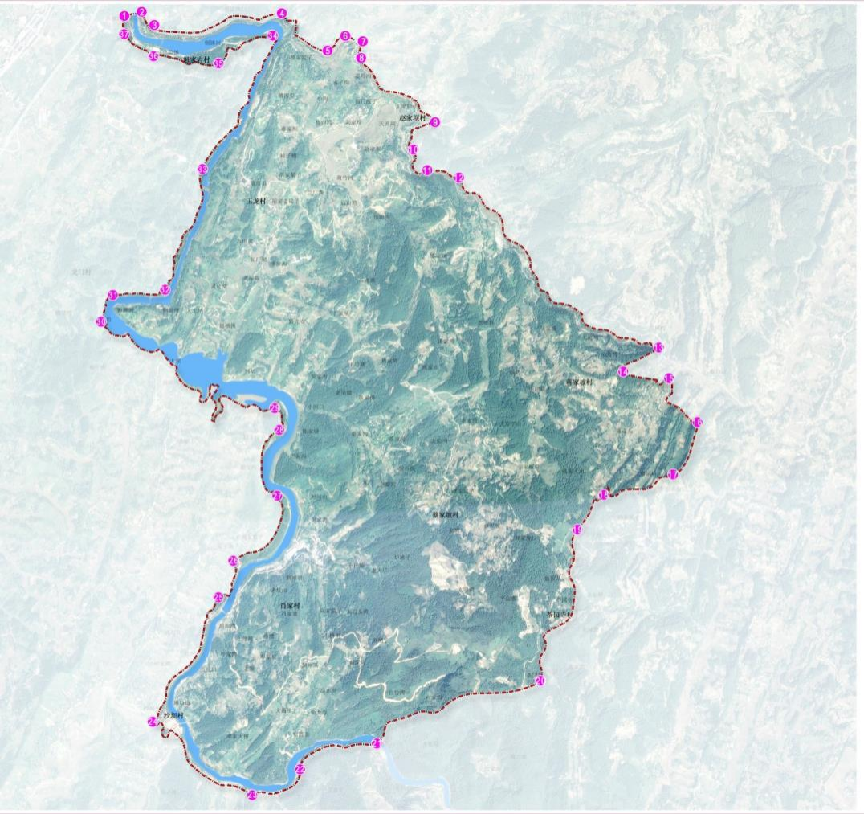
达川区乌梅山旅游景区规划范围图
根据畜禽养殖禁养区划定范围的相关规定，将乌梅山旅游景区全域划入达川区畜禽养殖禁养区范围，划定面积为17.75km²。
3.2.3 森林公园
1.四川铁山国家森林公园
根据《达州市达川区自然保护地整合优化方案》（达州市达川区林业开发与保护中心，2023年3月），四川铁山国家森林公园优化调整前面积2671.93hm²，共调出98个区块，调出面积529.52hm²。其中，因村庄调出地块8个，面积44.46hm²；永久基本农田调出地块16个，面积106.62hm²；因矿业权调出地块18个，面积141.16hm²；因项目设施调出地块4个，面积4.71hm²；因人工集体商品林调出地块17个，面积87.93hm²；因其他调出地块35个，面积144.62hm²（其中因连带调出连片耕地范围内沟渠、田坎、乡村道路等调出地块17个，面积2.83hm²；因整合后孤立、细碎图斑等调出地块18个，面积141.79hm²）。调出后四川铁山国家森林公园面积2130.38hm²。
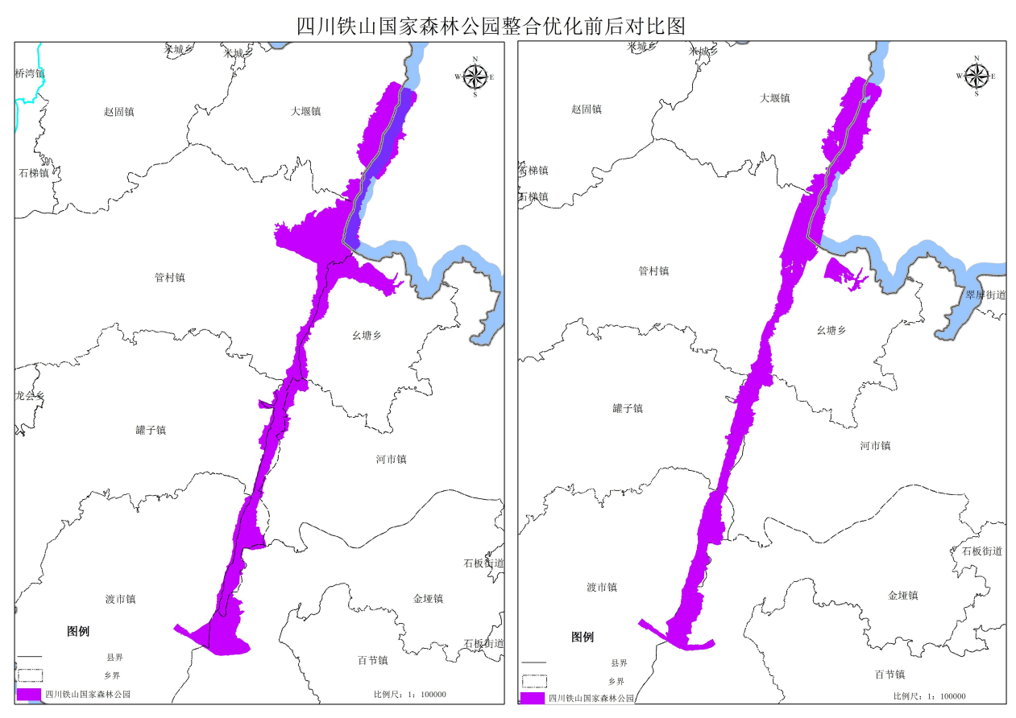
四川铁山国家森林公园优化前后范围图（右为优化后）
根据畜禽养殖禁养区划定原则，将优化调整后的四川铁山国家森林公园达川区辖区范围（管村镇、罐子镇、渡市镇）划入达川区畜禽养殖禁养区范围，划定面积为9.41km²。
2.四川省雷音铺森林公园
根据《达州市达川区自然保护地整合优化方案》（达州市达川区林业开发与保护中心，2023年3月），四川省雷音铺森林公园优化调整前面积867.41hm²，共调出63个，面积694.17hm²。其中，因永久基本农田调出地块4个，面积5.41hm²；因人工集体商品林调出地块16个，面积295.25hm²；因村庄调出地块11个，面积31.09hm²；因矿业权调出地块6个，面积277.92hm²；因其他原因调出地块23个，面积84.5hm²（因管理权属存在争议调出地块2个，面积19.86hm²；因整合后孤立细碎图斑调出地块21个，面积64.64hm²）。调出后四川省雷音铺森林公园面积173.24hm²。
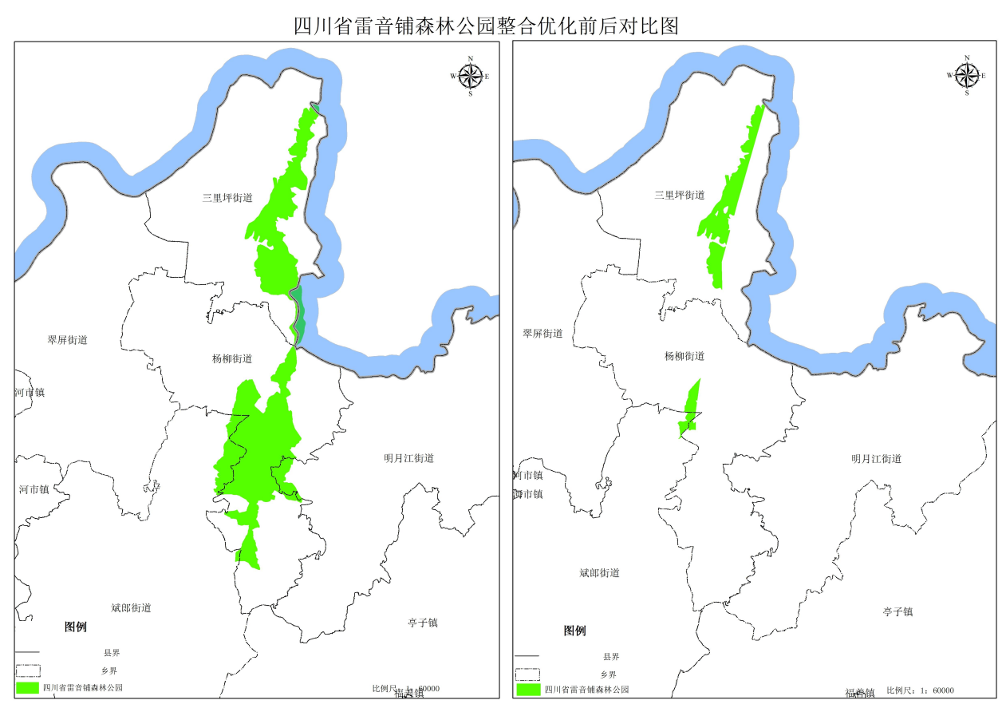
四川省雷音铺森林公园优化前后范围图（右为优化后）
根据畜禽养殖禁养区划定原则，将优化调整后的四川省雷音铺森林公园达川区辖区范围（三里坪街道、杨柳街道）划入达川区畜禽养殖禁养区范围，划定面积为1.57km²。
3.2.4 水产种质资源保护区
达川区境内现有1处水产种质资源保护区，即巴河特有鱼类国家级水产种质资源保护区。
保护区总面积650hm2，其中核心区面积390hm2，实验区面积260hm2。保护区特别保护期为全年。保护区位于四川省达州市达川区、通川区境内，属渠江水系的巴河，全长26km，范围在东经107°09′41″—107°14′03″，北纬31°19′40″—31°25′44″之间。保护区是由自上游至下游依次经由江陵镇黄茅溪（107°12′24″E，31°25′44″N）、江陵镇码头（107°14′03″E，31°24′46″N）、江陵镇通观子（107°10′55″E，31°24′46″N）、虎让乡码头（107°12′12″E，31°20′29″N）、洛车乡码头（107°09′56″E，31°20′21″N）、洛车乡花滩子（107°10′14″E，31°19′40″N）六个拐点的巴河组成。其中核心区为道让乡鲶鱼石（107°10′59″E，31°23′29″N）经虎让乡码头（107°12′12″E，31°20′29″N）、洛车乡码头（107°09′56″E，31°20′21″N）至洛车乡花滩子（107°10′14″E，31°19′40″N）的河段，长15.5km。实验区为江陵镇黄茅溪（107°12′24″E，31°25′44″N）经江陵镇码头（107°14′03″E，31°24′46″N）、江陵镇通观子（107°10′55″E，31°24′46″N）至道让乡鲶鱼石（107°10′59″E，31°23′29″N）的河段，长10.5km。
根据畜禽养殖禁养区划定原则，将巴河特有鱼类国家级水产种质资源保护区（达川区段）共计5.51km2识别为畜禽养殖禁养区。
3.2.5 重要河流、湖库
1.重要河流
达川区境内有省管河流1条（巴河），市管河流3条（州河、明月江、铜钵河）。
（1）巴河
巴河发源于南江县铁船山北麓，经南江县、巴州区、平昌县，在达川区石桥镇（原道让乡）入境，经虎让乡、桥湾镇后在石梯镇进入渠县境内。
流域面积19927km²，全长380.3km。多年平均径流量106亿m³，最大洪水流量3.03万m³/s,最小枯水流量10.4m³/s,年输沙量1141万吨。巴河河谷开阔呈浅凹形，谷坡多为硬砂岩构成的狭窄台阶，谷底有河漫滩。
（2）州河
前河、中河、后河在宣汉县境汇合后始称州河，州河经达州市主城区和渡市镇后在渠县境内汇入渠江。全长390km，流域面积11165km²，多年平均径流量66.55亿m³，最大洪水流量1.26万m³/s，最小枯水流量17.5m³/s。年输沙量727万吨。州河除横切铁山造成峡谷外，河谷一般均较巴河开阔，河道滩沱相间，险滩陡坝较少，两岸有阶地断续延伸。
（3）明月江
州河第一支流明月江，发源于开江县梅家乡毛坪与土地坪之间的分水岭。从葫芦乡连珠峡入区境，经葫芦、大滩、麻柳、大风、亭子、江阳、南外等乡镇，在小河嘴注入州河。流域面积1921km²，河长121km。明月江流经达川区境内明月江街道、三里坪街道，在小河嘴汇入州河。
（4）铜钵河
区境州河第二支流铜钵河，发源于大竹县白坝乡明月山北段，从平滩镇入区境，经平滩、马家、百节、石板乡，在金垭镇m家湾注入州河。流域面积916km²，河长91km，常年径流量4.84亿m³。在区境接纳景市河、碑沙河。
铜钵河流经达川区境内的平滩镇、和白节镇后在高新区金垭镇汇入州河。

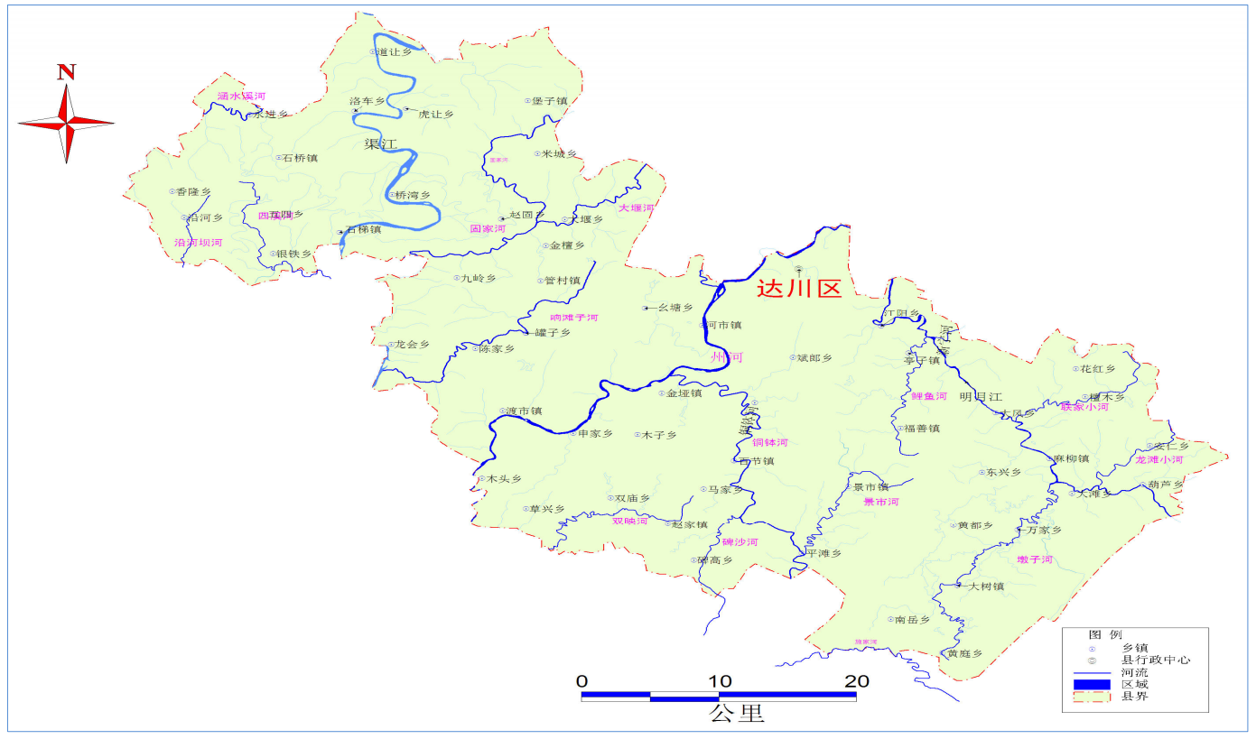
达川区水系图

2.重要湖库
达川区境内有明星水库、石峡子水库以及沙滩河水库3座中型水库。
（1）明星水库
明星水库位于达川区东南部大树镇和黄庭乡交界处，距达城60km，建成于1958年，是达川区境内最早建成的中型水库，积雨面积34.3km²，主坝搞25.3m，坝长128m，坝顶高程419.45m，总库容1953万m³，调洪库容573万m³，防洪库容407万m³，有效库容1159万m³。库区宽阔，大坝至库尾长6km。
（2）石峡子水库
石峡子水库位于大堰乡，总库容2190万m³，水库集雨面积52.2km²，设计灌溉面积为6.88万亩。
（3）沙滩河水库
沙滩河水库位于四川省达县西北50km的堡子乡七孔村沙滩河谷。水库汇水面积75.4km²。库容2830万m³，有效库容2170万m³。控制灌溉面积706.7hm²，坝外修电站1处，年发电量540万度。
根据畜禽养殖禁养区划定原则，依据《城市蓝线管理办法》：“禁止违反城市蓝线保护和控制要求的建设活动；禁止擅自填埋、占用城市蓝线内水域；禁止擅自建设各类排污设施；禁止其他对城市水系保护构成破坏的活动”。因此，将达川区4条主要河流和3座重要水库识别为畜禽养殖禁养区。
划定范围为巴河、州河、明月江、铜钵河常年水面两侧200m区域划入达川区畜禽养殖禁养区范围，共37.28km²。明星水库、石峡子水库、沙滩河水库校核洪水位线以上陆域纵深200m范围划入达川区畜禽养殖禁养区范围，共14.45km²。
3.2.6 文物保护单位
达川区境内有33处文物保护单位，其中国家级1处、省级1处、市级9处、区级22处，详见下表。
达川区文物保护单位统计表
序号 | 名称 | 级别 | 地址 | 保护范围 | 建控范围
1 | 列宁街石牌坊及红军标语 | 国家级 | 石桥镇列宁街社区 | 占地范围外延5m | 保护范围外延20m
2 | 戛云亭 | 省级 | 翠屏街道办戛云社区 | 亭围墙外20m | 亭围墙外50m
3 | 陈家岭遗址 | 市级 | 桥湾镇永睦村4组 | 台地整体范围 | /
4 | 文村沟遗址 | 市级 | 龙会乡沿溪口村1组 | 文村沟南坝二级台地整体范围 | 文村沟坝二级台阶四周外20m
5 | 黎纯墓 | 市级 | 石桥镇任家山村5组 | 土冢东、南、西、北外延15m | 保护范围外延15m
6 | 一佛寺双塔 | 市级 | 景市镇一佛村4组 | 塔基四周向外各15m | 塔基四周向外各50m
7 | 文笔塔 | 市级 | 三里坪街道办新桥社区 | 围墙外5m | 围墙外30m
8 | 三教寺摩崖造像 | 市级 | 石桥镇冯家庙村12组 | 石刻四周外延5m | 石刻四周外延20m
9 | 高寺寨语录碑 | 市级 | 石桥镇鲁家坪村7组 | 碑座四周外延3m | 碑座四周外延20m
10 | 黄龙坪支谱碑 | 市级 | 罐子镇万家观村6组 | 碑体四周外延5m | 碑体四周外外延20m
11 | 黄都碉楼 | 市级 | 原黄都乡政府院内 | 碉楼四周外延5m | 碉楼四周外延10m
12 | 仙女寨遗址 | 区级 | 原洛车乡关山村5组 | 寨门及周边外延10m | 寨门及周边外延20m
13 | 插旗山崖墓群 | 区级 | 原香隆乡插旗村2组 | 崖墓四周外延10m | 崖墓四周外延20m
14 | 费富林夫妇墓 | 区级 | 罐子镇万家观村1组 | 土冢、碑楼外延5m | 土冢、碑楼外延15m
15 | 倒石桥 | 区级 | 石桥镇威武寨村2组 | 桥体四周外5m | 桥体四周外20m
16 | 福德井 | 区级 | 原木子镇天马村5组 | 水井四周外3m | 水井四周外20m
17 | 三合院牌坊 | 区级 | 原九岭镇龙登村8组 | 牌坊四周外3m | 牌坊四周外20m
18 | 潘家祠石牌坊 | 区级 | 石梯镇水塘村7组 | 牌坊四周外3m | 牌坊四周外20m
19 | 双河口字库塔 | 区级 | 原碑高乡石佛庙村1组 | 塔基四周外延5m | 塔基四周外延20m
20 | 太平寨字库塔 | 区级 | 罐子镇太白村1组 | 塔基四周外延5m | 塔基四周外延20m
21 | 新屋基廊桥 | 区级 | 大树镇华阳村8组 | 桥体四周外5m | 桥体四周外20m
22 | 看余桥 | 区级 | 原金檀镇二梯村1组 | 桥体四周外5m | 桥体四周外20m
23 | 柳城滩镇水塔 | 区级 | 双庙镇塔子梁村1组 | 塔基四周外延5m | 塔基四周外延10m
24 | 中坝沟民居群 | 区级 | 大堰镇金皇村13组 | 民居建筑四周外延10m | 民居建筑四周外延30m
25 | 金堂庵石窟 | 区级 | 大树镇宝山村3组 | 石窟四周外延5m | 石窟四周外外延20m
26 | 龙神寨石刻 | 区级 | 原九岭镇独鹰村8组 | 石刻四周外延5m | 石刻四周外延10m
27 | 百节“魁”字石刻 | 区级 | 百节镇魁字岩村5组 | 石刻四周外延5m | 石刻四周外延10m
28 | 杨超故居 | 区级 | 双庙镇文昌街 | 围墙四周外3m | 围墙四周外20m
29 | 唐伯壮唐仲明烈士墓 | 区级 | 原黄都乡堰塘湾村13组 | 围墙四周外3m | 围墙四周外20m
30 | 旋顶寨工农红军四川第一路军旧址 | 区级 | 南岳镇旋顶村1组 | 龙台寨四寨门四周外5m | 龙台寨四寨门四周外20m
31 | 红九军政治部旧址 | 区级 | 石桥镇列宁街122号 | 建筑四周外延5m | 建筑四周外延10m
32 | 五马岭钢铁厂烟囱 | 区级 | 大树镇明星村6组 | 四周外延5m | 四周外延20m
33 | 陶然阁碉楼 | 区级 | 万家镇八角村8组 | 碉楼四周外延5m | 碉楼四周外延10m

根据畜禽养殖禁养区划定原则，依据《中华人民共和国文物保护法》第二章第十八条“根据保护文物的实际需求，经、自治区、直辖市人民政府批准，可以在文物保护单位周围划出一定的建设控制地带，并予以公布”；第十九条“在文物保护单位的保护范围和建设控制地带内，不得建设污染文物保护单位及其环境的设施，不得进行可能影响文物保护单位安全及其环境的活动。对已有的污染文物保护单位及其环境的设施，应当限期治理”。因此，将达川区境内的33处文物保护单位的保护范围和建设控制地带划定为达川区畜禽养殖禁养区。
3.2.7生态保护红线
达川区共划定生态保护红线82.714km²，包括巴河特有鱼类国家级水产种质资源保护区、四川铁山国家森林公园以及饮用水源保护区。
根据畜禽养殖禁养区划定原则，依据环境保护部办公厅、发展改革委办公厅共同印发《生态保护红线划定指南》（环办生态[2017]48号）、《关于划定并严守生态保护红线的若干意见》（中共中央办公厅、国务院办公厅于2017年2月7日印发）中指出“生态保护红线原则上按禁止开发区域的要求进行管理。严禁不符合主体功能定位的各类开发活动，严禁任意改变用途。生态保护红线划定后，只能增加、不能减少，因国家重大基础设施、重大民生保障项目建设等需要调整的，由省级政府组织论证，提出调整方案，经环境保护部、国家发展改革委会同有关部门提出审核意见后，报国务院批准”。
因此，将达川区境内生态保护红线区域全部划入达川区畜禽养殖禁养区范围。由于前文在达川区饮用水水源保护区、森林公园、湿地公园及风景名胜区畜禽养殖禁养区划定过程中已经囊括达川区全部生态保护红线区域，故本次不再重复划入面积。
3.2.8 城镇居民区和文化教育科学研究区
1.城镇居民区
达川区下辖4个街道（翠屏街道、三里坪街道、杨柳街道、明月江街道）、17个镇（大树镇、南岳镇、万家镇、景市镇、平滩镇、百节镇、赵家镇、双庙镇、渡市镇、罐子镇、管村镇、大堰镇、赵固镇、石梯镇、桥湾镇、石桥镇、堡子镇）以及3个乡（龙会乡、虎让乡、米城乡）。
畜禽养殖禁养区划定后原则上5年内不做调整，为兼顾城镇发展，使禁养区与现行城镇总体规划相符，根据畜禽养殖禁养区划定原则，将达川区主城区建成区及规划区、其余乡镇（街道）及撤销乡镇场镇建成区外延500m范围内、工业园区建成区以及由政府统一规划建设的新村聚居点建成范围内划定为达川区畜禽养殖禁养区，划定面积为44.6km²。
2.文化教育科学研究区
达川区内的文化教育科学研究区全部包含在达川区城镇居民区范围内，故本方案不再单独划定达川区文化教育科学研究畜禽养殖禁养区。

3.3划分适用说明

3.3.1 当饮用水水源保护区、风景名胜区、森林公园、城镇规划、工业园区等因实际需要依法调整后，禁养区的划定应依法依规进行调整，目前划定以现批准的范围为依据。

3.3.2 河流一侧有山脊或分水岭且不足上述规定距离的，以划至第一重山脊或分水岭的实际距离为界。

3.3.3 禁止占用基本农田保护区建设畜禽养殖场。

3.4划定范围汇总
根据前述划定范围，达川区各类畜禽养殖禁养区面积统计详见下表。

达川区畜禽养殖禁养区面积统计表
序号 | 禁养区名称 | 面积/km² | 占全区面积比例%
1 | 饮用水水源保护区畜禽养殖禁养区 | 67.744 | 4.37
2 | 风景名胜区畜禽养殖禁养区 | 26.38 | 1.70
3 | 森林公园畜禽养殖禁养区 | 10.98 | 0.71
4 | 水产种质资源保护区畜禽养殖禁养区 | 5.51 | 0.36
5 | 重要河流、湖库畜禽养殖禁养区 | 51.73 | 3.34
6 | 城镇居民区和文化教育科学研究区畜禽养殖禁养区 | 44.6 | 2.88
合计 |  | 206.944 | 13.35

第四章 管控措施

4.1禁养区内相关要求
4.1.1 饮用水水源一级保护区、风景名胜区的核心景区、森林公园的核心景观区和生态保育区、重要河流岸带、重要水库周边、城镇居民区、文物保护单位、工业园区建成区内严禁建设畜禽养殖场，已建成的畜禽养殖场限期完成搬迁或依法关闭。
4.1.2 饮用水水源二级保护区、风景名胜区的非核心景区、森林公园的一般休憩区和管理服务区、工业园区规划区内禁止建设有污染物排放的畜禽养殖场。(注：畜禽粪便、养殖废水、沼渣、沼液等经过无害化处理用作肥料还田，符合法律法规要求以及国家和地方相关标准不造成环境污染的，不属于排放污染物。
4.1.3 禁养区内畜禽养殖场搬迁、关闭和整治完成后，各乡镇（街道）要加强对治理情况的巡查督查，发现问题，及时整改到位，坚决防止“反弹”、“复养”现象发生。
4.1.4 畜禽散养户鼓励自行拆除圈舍退养,继续发展养殖的必须种养结合，实现畜禽养殖废弃物的综合利用。
4.1.5 教学、科研以及其他特殊需要饲养的，须经畜牧、环保、卫生等行政主管部门批准。

4.2禁养区外其他区域相关要求
4.2.1 以区域环境承载力为基础，遵循总量适度、动态平衡、优化结构的原则，科学合理地确定饲养畜禽品种、规模。依照城乡发展规划和土地利用总体规划提倡适度规模化养殖，优化养殖布局。
4.2.2 国道、省道、高速公路、铁路等主要交通干线两侧500m范围内和已撤销乡镇建成区外延500米范围内及现有乡镇街道（主城区除外）建成区外延1000米范围内以及工业园区规划区范围内，不得新（扩）建畜禽养殖场，现已有畜禽养殖场撤除后不得再重建但可进行提档升级。
4.2.3 新（改、扩）建畜禽养殖场，应当符合城镇土地利用总体规划、畜牧业发展规划、畜禽养殖污染防治规划，满足动物防疫条件，实施雨污分流、固液分离、粪便污水资源化利用技术，并进行环境影响评价，严格执行环境保护“三同时”制度，其污染物排放量不得超过国家和地方规定的排放标准和总量控制要求。
4.2.4 从事畜禽养殖活动,应当采取科学的饲养方式和废弃物处理工艺等有效措施,切实加强畜禽养殖粪污资源化利用技术指导与服务工作，大力推行标准化养殖、节水养殖、水禽旱养等生态健康养殖模式,减少畜禽养殖废弃物的产生量和向环境的排放量。
4.2.5 畜禽养殖场应当根据养殖规模和污染防治需要，建设相应的畜禽粪便（污水）贮存设施、雨污分流设施、粪污厌氧消化(堆沤、有机肥加工、制取沼气)、沼渣沼液分离和输送、污水处理、畜禽尸体处理等综合利用和无害化处理设施，并确保其正常运行。
4.2.6 未建设污染防治配套设施、自行建设的配套设施不合格，或者未委托专业公司或种植户对畜禽养殖废弃物进行综合利用和无害化处理的畜禽养殖场不得投入生产。
4.2.7 推广以地定养、种养结合等循环利用模式，配套足够的林地、果地、旱作物地和农田消纳养殖粪污，实现畜禽养殖粪污的资源化利用。

4.3保障措施
4.3.1 加强领导，落实责任。畜禽养殖禁养区划定方案是保护和改善达川区农村生态环境的有力保障。各乡镇（街道）、有关部门要充分认识畜禽养殖禁养区划分的重要性，按照本方案要求，尽快制订关停、搬迁和整治方案，做到统一规划，分步实施，确保达川区畜禽养殖业与环境保护协调发展。
4.3.2 广泛宣传，公众监督。充分利用广播、电视、报刊、网络等新闻媒体，加大宣传报道力度，加强对区域畜禽养殖禁养区划定方案多层次、多形式的宣传报道，及时曝光对环境造成严重影响的畜禽养殖污染事件，大力宣传治污典型。积极营造良好的舆论氛围，使“种养结合、生态养殖、循环养殖”的观念深入人心，让广大群众理解支持畜禽养殖禁养区划定方案实施。
4.3.3 明确职责，严格执法。畜禽养殖污染整治是一项涉及面广、任务重的系统工程。按照属地管理原则，各乡镇人民政府、街道办事处作为责任主体，要加强整治和日常监管。达州市达川生态环境局要加强农业面源污染治理的监督指导，加大执法检查力度，坚决查处和打击各种养殖污染环境的违法行为；区农业农村局负责畜禽养殖废弃物综合利用的指导和服务，推广减量化、资源化、无害化等污染防治实用技术；区自然资源局、区水务局、区住建局、区林业局、区交运局、区文旅局、区财政局等部门要积极配合，形成合力，确保畜禽养殖污染整治工作取得实效。
4.3.4 强化督查，落实法规。区政府将畜禽养殖污染整治工作纳入区级相关部门和各乡镇（街道）综合目标考核内容。区委、区政府相关部门将适时对畜禽养殖禁养区划定方案执行情况进行督查，确保划定方案顺利实施。禁养区划定后，各乡镇（街道）和区级相关部门要严格按照划定区域，不得在禁养区建设养殖场或有污染物排放的养殖场。
4.3.5 树立典型，稳步推广。达州市达川生态环境局、区农业农村局等部门应加强对畜禽养殖业的指导和管理，采取切实可行的措施，大力推广干湿分离、雨污分离、养殖废弃物无害化处理、有机复合肥加工、种养结合等畜禽养殖污染防治实用技术和生态养殖模式，进一步加大畜禽养殖废弃物综合利用力度，促进畜牧业持续健康发展。
附表1
达川区畜禽养殖禁养区划定范围总表
划定类型 | 划定范围
禁养区 | 饮用水水源一级保护区禁止建设养殖场；饮用水水源二级保护区禁止建设有污染物排放的养殖场。
禁养区 | 真佛山风景名胜区和乌梅山旅游景区核心景区禁止建设养殖场；非核心景区禁止建设有污染物排放的养殖场。
禁养区 | 四川铁山国家森林公园和四川省雷音铺森林公园的核心景观区和生态保育区禁止建设养殖场；一般休憩区和管理服务区禁止建设有污染物排放的养殖场。
禁养区 | 巴河特有鱼类国家级水产种质资源保护区核心区、实验区禁止建设养殖场。
禁养区 | 境内有省管河流1条（巴河）和市管河流3条（州河、明月江、铜钵河）常年水面两侧200m区域禁止建设养殖场。
禁养区 | 明星水库、石峡子水库、沙滩河水库校核洪水位线以上陆域纵深200m范围禁止建设养殖场。
禁养区 | 境内33处文物保护单位的保护范围和建设控制地带内禁止建设养殖场。
禁养区 | 达川区主城区建成区及规划区、其余乡镇（街道）及撤销乡镇场镇建成区外延500m范围内、工业园区建成区以及由政府统一规划建设的新村聚居点建成范围内禁止建设养殖场。
禁养区 | 依照法律法规规定应当划定的其他区域。

